PCI Nanofug® Premium Flexfugenmörtel

PCI Augsburg

Eigenschaften

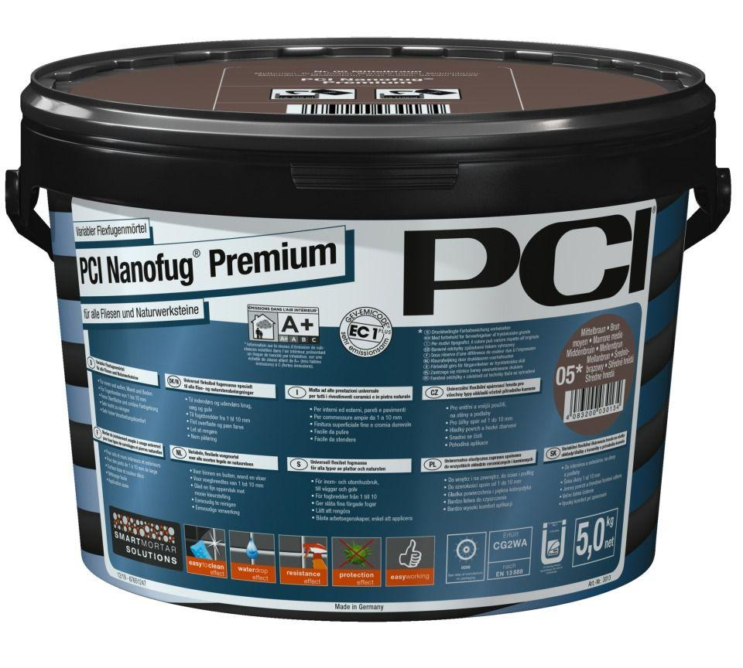

Anwendung Mörtel

Flexfugenmörtel

Bindemittelbasis

Zement

Farbton

anthrazit, beige, braun, dunkelbraun, dunkelgrau, grau, hellbeige, hellgrau, ocker, schwarz, silber, weiß

Feucht- / Nassraum

geeignet für Nassraum

Brandverhalten

A2

Eignung (Sonderanwendungen)

Fußbodenheizungseignung

Klassifizierung nach DIN / EN

CG2 gem. DIN EN 13888

Verarbeitbarkeit

Handverarbeitung

Verlegewerkstoff (Fliesen, Platten)

Glas, Naturstein

Begehbar nach (h)

2,00

Fugenbreite (mm)

1,00 - 10,00

Temperaturbeständigkeit (°C)

-20,00 - 80,00

Verarbeitungstemperatur (°C)

5,00 - 25,00

Verarbeitungszeit (min)

40,00

Farbton Hersteller

silbergrau, manhattan, schwarzbraun, schiefergrau, jurabeige, anemone, zementgrau, mahagoni, nussbraun, jasmin, caramel, schwarz, basalt, anthrazit, topas, mokka, hellgrau, mittelbraun, sandgrau, pergamon, rehbraun, ocker, terrabraun, bahamabeige, dunkelbraun, lichtgrau, ahorn, weiß